2023年安徽住院医师-安徽住院医师耳鼻喉科考试历年参考核心考点荟萃附答案

第一卷

一.参考题库(共20题)
1.耳硬化手术治疗所选用的主要手术为（）和（）。

2.一慢性化脓性中耳炎患者，突发患侧头部剧痛，体温37.5℃，其头颅CT摄片如图，考虑为（）。 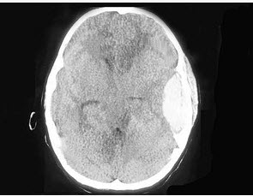
A、化脓性脑膜炎
B、脑脓肿
C、硬脑膜下脓肿
D、硬脑膜外脓肿
E、以上都不是

3.击出性骨折

4.女性，40岁，下颌颏部隆起，X线检查如图所示，请选择最可能诊断（）。 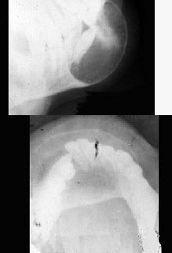
A、造釉细胞瘤
B、骨软骨瘤
C、含牙囊肿
D、骨巨细胞瘤
E、动脉瘤样骨囊肿

5.
女，41岁，阵发性头痛伴恶心、呕吐20余天，CT影像如图，最可能的诊断为（）。 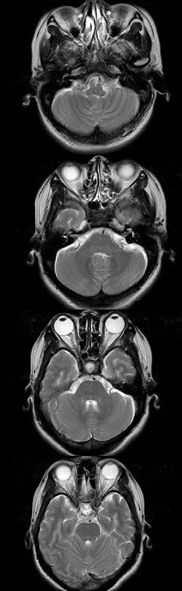
A、双侧筛窦息肉
B、双侧筛窦炎
C、双侧筛窦未见明显异常
D、双侧筛窦息真菌感染
E、双侧筛窦过敏性炎症

6.试述感音神经性听力损失的常见病因。

7.
某男，32岁，自幼右耳间断流脓伴听力减退。半个月前渐起右耳疼痛、流脓增多，伴同侧剧烈头痛、发热，在某医院诊断为慢性化脓性中耳炎急性发作，予氯霉素甘油滴耳液及静脉使用大剂量青霉素、甲硝唑治疗，疼痛逐渐减轻但未消失。入院检查：T37．8℃，P84次／分，R16次／分，Bp120／80mmHg。精神萎靡，表情淡漠，略呈痛苦状。颈无抵抗，生理反射存在，未引出病理性反射。右侧外耳道积脓，后上壁深部塌陷，骨部皮肤充血，鼓膜松弛部未见，紧张部穿孔，可见白色豆渣样物和脓液搏动，脓液清除后见鼓室黏膜充血、水肿。急诊行头颅CT检查提示右侧颞叶小面积轻度水肿性改变，未见局灶性低密度阴影。白细胞计数12．5×1012．5×109／L／L，中性86％。纯音测听示右耳混合性听力损失，左耳听力正常。
如何治疗？

8.女，45岁，右耳听力下降半年余，CT检查如图，最可能诊断为（）。 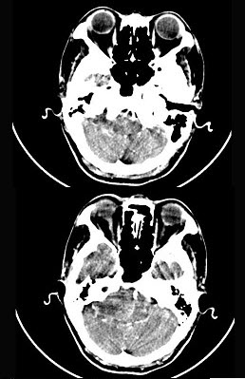 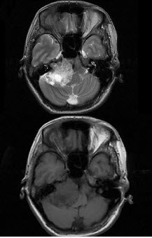
A、继发性胆脂瘤
B、脑膜瘤
C、三叉神经瘤
D、原发性胆脂瘤
E、听神经瘤

9.40岁，女性患者，双侧甲状腺肿大，CT扫描如图所示，请选择最佳答案（）。
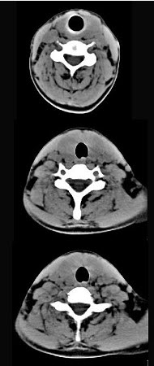
A、弥漫性甲状腺肿
B、甲状腺癌
C、甲状腺炎（桥本）
D、亚急性甲状腺炎
E、甲状腺瘤

10.患者，男，65岁，有吸烟史三十余年，因声音嘶哑6个月来医院就诊，门诊间接喉镜检查发现左侧声带前端可见暗红色表面不平之新生物，未达前联合，左侧声带活动欠佳，双侧颈部淋巴结未扪及，胸片未见异常，腹部B超未见异常。试问：（3）如需手术治疗，术前要做哪些检查？并请提出恰当的手术方案。

11.患者，男，69岁，左鼻出血1h。1h前突然出现左鼻出血，量约250ml，遂来急诊。既往无鼻出血病史。检查：不断有鲜血自左鼻孔溢出及从口中吐出。鼻腔及鼻咽部未见新生物，出血来源于鼻腔后部，不能窥视到明确出血点，急行前后鼻孔填塞后出血止。辅助检查：血：WBC6．8×10／L，RBC4．99×10／L，Hb137g／L，PLT145g／L，BT2分，CT2分。血型"A".胸片正常，心电图正常。 请回答下列问题：
诊断

12.
某男，32岁，自幼右耳间断流脓伴听力减退。半个月前渐起右耳疼痛、流脓增多，伴同侧剧烈头痛、发热，在某医院诊断为慢性化脓性中耳炎急性发作，予氯霉素甘油滴耳液及静脉使用大剂量青霉素、甲硝唑治疗，疼痛逐渐减轻但未消失。入院检查：T37．8℃，P84次／分，R16次／分，Bp120／80mmHg。精神萎靡，表情淡漠，略呈痛苦状。颈无抵抗，生理反射存在，未引出病理性反射。右侧外耳道积脓，后上壁深部塌陷，骨部皮肤充血，鼓膜松弛部未见，紧张部穿孔，可见白色豆渣样物和脓液搏动，脓液清除后见鼓室黏膜充血、水肿。急诊行头颅CT检查提示右侧颞叶小面积轻度水肿性改变，未见局灶性低密度阴影。白细胞计数12．5×1012．5×109／L／L，中性86％。纯音测听示右耳混合性听力损失，左耳听力正常。
初步诊断是什么？有何依据？

13.简述急性化脓性中耳炎的临床表现及治疗原则。

14.女，55岁，鼻咽癌放疗15年，近一周左耳根部肿胀，无发热，PE://左耳根部皮下扪及三个结节，有波动感和轻压痛，CT如图所示，最可能的诊断是（）。 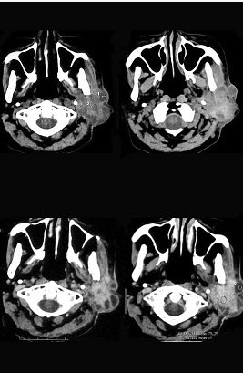
A、左腮腺腺瘤
B、左腮腺混合瘤
C、左腮腺腺淋巴瘤
D、左腮腺恶性混合瘤
E、左腮腺蜂窝织炎

15.男，55岁，声嘶6年，有长期吸烟史。检查：无呼吸困难。喉镜检查：声带慢性充血，可见右侧声带可见菜花样新生物，右侧声带活动固定，喉部CT检查如下图：
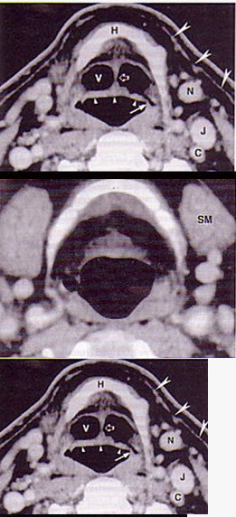
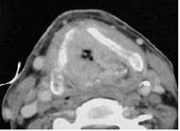

最佳的治疗方案是（）。
A、间接喉镜下肿物切除
B、生物治疗
C、手术或放疗
D、化疗
E、手术加化疗

16.如图,分隔前组筛窦与后组筛窦的解剖标志是（）。 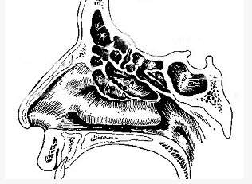
A、中鼻甲基板
B、中鼻甲附着处
C、下鼻甲附着处
D、筛前动脉
E、筛后动脉

17.男，34岁，头痛、头晕3个月余，CT检查如图，最可能诊断为（）。
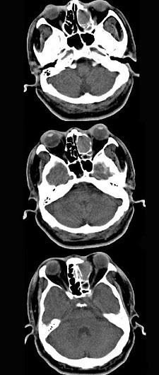
A、筛窦癌
B、筛窦炎
C、筛窦息肉
D、筛窦乳头状瘤
E、筛窦黏液囊肿

18.食管腐蚀伤急性期的治疗原则有哪些？

19.
男，53岁，咽部不适半年余，近2个月感咽部疼痛，声嘶，CT如图所示，应诊断为（）。 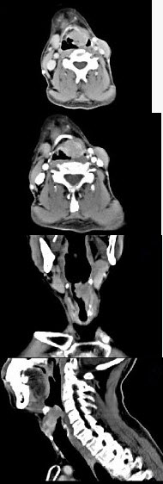
A、乳头状瘤
B、喉癌
C、梨状窝癌
D、喉肉芽肿
E、喉部纤维瘤

20.外耳道疖肿常发生在外耳道的（）部。

第二卷

一.参考题库(共20题)
1.女，32岁，颈部包块8年余，包块逐渐长大，CT如图所示，最可能的诊断为（）。 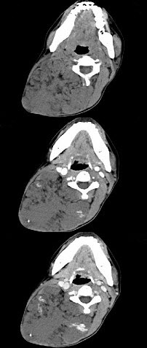 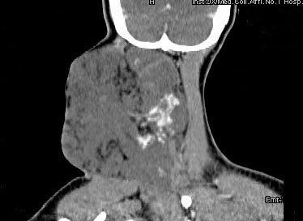
A、颈部神经纤维瘤
B、颈部横纹肌肉瘤
C、颈部巨大血管瘤
D、颈部神经鞘瘤
E、颈部异位甲状腺

2.男，24岁，颈部疼痛，并右上肢麻木，以手部明显，请根据所提供图像，选择最可能的诊断（）。 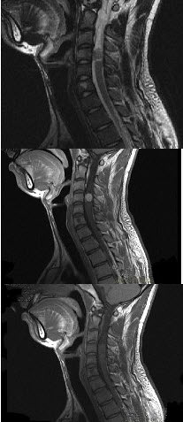
A、颈4～5）神经鞘瘤
B、颈4～5）脊膜瘤
C、颈4～5）海绵状血管瘤
D、颈4～5）血管母细胞瘤
E、颈4～5）胶质瘤

3.
男，41岁，右侧咽部不适两年余，有异物感，声音嘶哑，CT如图所示，最可能诊断为（）。 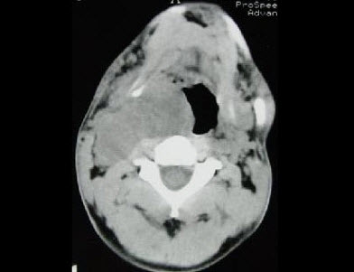 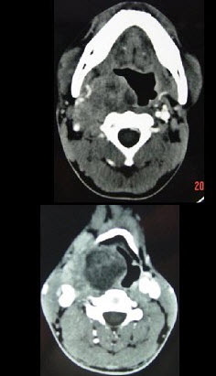
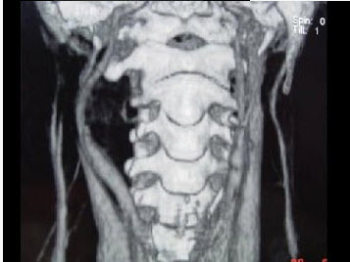
A、颈动脉体瘤
B、咽旁转移癌
C、咽旁淋巴瘤
D、小唾液腺瘤
E、咽旁神经鞘膜瘤

4.
女，39岁，左颈部可扪及一肿块，无发热，无疼痛，CT如图所示，最可能的诊断是（）。 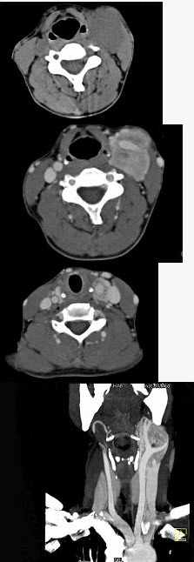
A、颈部神经鞘瘤
B、颈动脉体瘤
C、颈部神经纤维瘤
D、颈部海绵状血管瘤
E、颈动脉瘤

5.男性，28岁，因鼻塞、头痛1年余，鼻窦CT扫描如图所示，请选择正确的描述与结论（）。 2015110711470677186.jpg" />
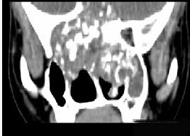
A、双侧上颌窦、筛窦、鼻腔及蝶窦内见软组织肿块影
B、肿块内密度不均，有较多致密钙化影
C、窦壁及颅底骨质破坏
D、考虑鼻窦骨瘤
E、考虑为鼻窦软骨瘤

6.如图，对鼻甲的描述，错误的是（）。 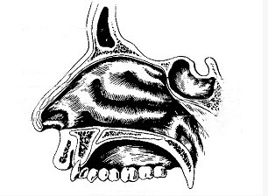
A、下、中、上鼻甲从下向上呈阶梯状排列
B、下、中、上鼻甲依次缩小约1/3
C、中鼻甲是一独立的薄骨片
D、下、中、上鼻甲与鼻腔外侧壁之间的腔隙分别为下、中、上鼻道
E、以上都错

7.患者，李某，20岁，自幼右耳听力较差，其乳突CT摄片如图所示，可考虑为（）。 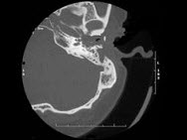
A、先天性外耳道狭窄
B、听神经瘤
C、急性中耳炎
D、先天性胆脂瘤并侵犯耳蜗
E、以上都不是

8.一患儿误吸入一异物，出现呼吸困难，胸部X线片如图，可诊断为（）。 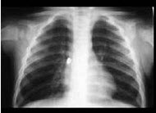
A、总支气管异物
B、左支气管异物
C、右支气管异物
D、肺炎
E、以上都不是

9.鼻-鼻旁窦恶性肿瘤若侵犯面颊部皮肤，肿瘤的T分级是（）。
A、Tis
B、T1
C、T2
D、T3
E、T4

10.45岁，男性，颈部渐进性增大包块，CT增强扫描如图所示，请选择最可能诊断（）。 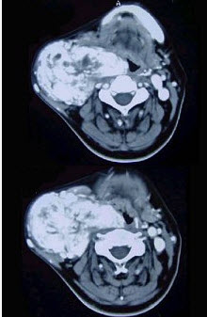
A、颈部肿大淋巴结
以上内容仅为本文档的试下载部分，为可阅读页数的一半内容。如要下载或阅读全文，请访问：https://d.book118.com/318045045143006027

